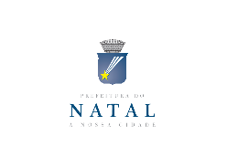 | SELEÇÃO PÚBLICA Nº 002/2018 – BLOCOS E TROÇAS PARA DISPONIBILIZAÇÃO DE BANDAS DE FREVO DURANTE O CARNAVAL MULTICULTURAL DE NATAL 2018. | ANEXO IV

DECLARAÇÃO DE COMPATIBILIDADE

Eu, ____________________________________________________ RG Nº ______________, Proponente do Bloco/Troça__________________________ DECLARO, sob as penas da Lei, que não sou funcionário público do Município de Natal e não possuo cônjuge e parentes até 2º grau na Fundação Cultural Capitania das Artes - FUNCARTE; não sou integrante do Conselho Municipal de Cultura e não possuo quaisquer impedimentos legais, e estou apto a concorrer ao processo da Seleção Pública para credenciamento e seleção de Blocos e troças para composição da programação do Carnaval Multicultural de Natal 2018.

Natal,___ de ____________ de 2018.

______________________________________________________
Proponente

